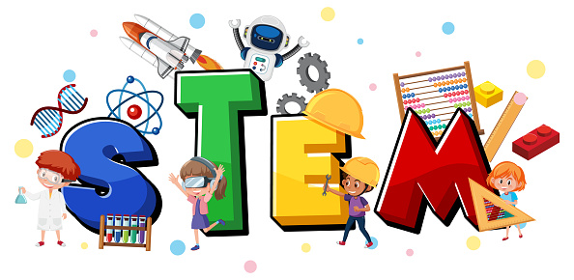

STEM PROJEMİZ BAŞLIYOR

Okul öncesi dönemde bilimi, teknolojiyi, mühendisliği, matematiği bir arada kullanarak öğrencilerde farkındalık yaratmak STEM gibi alışılmışın dışında, ezberden uzak, yaparak, yaşatarak öğreten bir eğitim programı ile mümkün. Ayrıca STEM 21. yy becerilerinin (sorunlara yaratıcı çözümler üretebilme, eleştirel düşünme, yenilenme, problem çözme, üretkenlik vb.) kazanılmasını da kolayca sağlıyor. Gerçek dünya hakkında sorunların çözümüne teşvik ederek, çocukları STEM’e dahil ediyor. Öğrencilerin yaşantıları ile öğrendiklerini bütünleştiriyor. Problem çözme becerilerini geliştiriyor.
Okul öncesi çocukları tam bir araştırmacıdır, inanılmaz meraklıdır, yaratıcılık seviyeleri son derece yüksektir. STEM eğitimi de araştırma üzerine kurulu olduğu için okul öncesi çocukların kalıcı öğrenmesinde en etkili yöntemlerden biridir. Yaratıcılığı besleyen ve destekleyen önemli yaklaşımlardan biridir.
Onun için biz bu projede, STEM eğitimini kullanacağız. Öğrencilerimizle ekip çalışmasıyla tasarım yapacak, materyaller, ürünler geliştireceğiz. Öğrenmede Bloom taksonomisinin ilk iki basamağından uygulama, analiz, sentez, değerlendirme basamaklarına geçeceğiz.
İleri öğrenme becerilerini kullanarak, BM’nin sürdürülebilir kalkınma amaçlarından olan; okul öncesinde nitelikli eğitim, iklim eylemi, sudaki yaşam, karasal yaşam ve hava kirliliği konularında farkındalık kazanma hedeflerini gerçekleştirmeyi, STEM planlarından yararlanarak yapacağız.
STEM planlarındaki bazı süreçleri evde, aile katılımı ile destekleyeceğiz.
Şimdiden yapacağımız anket çalışmalarımıza katılmanızı rica eder, desteklerinizi bekleriz.

